黄冈职业技术学院2022年湖北省高职单独招生考试
建筑钢结构工程技术专业职业技能测试
考试大纲
一、考试性质
2022年湖北省高职单独招生考试，是面向取得湖北省2022年普通高考报名资格且完成单独招生高考报名的中等职业教育毕业生的选拔性考试。建筑钢结构工程技术专业职业技能测试，应当具有一定的信度、效度和必要的区分度。
二、考试依据
1.依据《湖北省教育厅关于做好2022年高职单独考试招生工作的通知》（鄂教职成函【2022】3号）文件精神。
2.依据人力资源和社会保障部《国家职业资格工作网》（http://www.osta.org.cn/）。职业（工种）名称：建筑工程技术人员；职业编码：2-02-21-02。
三、考试方法
职业技能测试总分200 分，专业技能测试（实操测试）120分，专业适应能力测试（面试）40分，社会心理适应能力测试（心理测试）40分。
四、考试内容
充分考查考生的技能操作能力（专业技能测试）、跟专业相关的通识性知识与专业领域内的综合性社会心理适应能力（职业素养测试）。涉及内容如下：
一) 专业技能测试
1.建筑制图基础
1.1建筑制图标准
（1）图纸幅面
（2）图线
（3）字体
（4）比例
（5）尺寸标注
1.2制图工具和仪器的使用
2.建筑制图方法
2.1投影知识
（1）投影法的基本知识
（2）三视图的形成与投影规律
（3）点、直线、平面、形体的投影
2.2绘图的方法与步骤：能熟练识读建筑施工图；能熟练识读门式刚架结构、框架-支撑结构、桁架结构施工图；能根据门式刚架结构、框架-支撑结构、桁架结构节点施工图制作模型；能够绘制建筑施工图。
二)专业适应能力
三)社会（心理）适应能力
五、试卷结构、答题要求及评分办法
职业技能测试分为专业技能测试（实操测试）、专业适应能力测试（面试）和社会心理适应能力测试（心理测试）三部分。
1.专业技能测试（实操测试）总分120分，要求考生从指定的3套试卷中随机抽取1套，在规定时间内按照试卷要求独立完成相应技能操作，考评员根据考生实际操作情况，依据评分细则进行现场打分。
2.专业适应能力测试（面试）总分40分。考评员现场从题库中随机抽取1题提问，考生在规定时间内完成应答，考评员根据考生综合表现情况现场打分。
3.社会心理适应能力测试（心理测试）总分40分。考评员现场从题库中随机抽取1题提问，考生在规定时间内完成应答，考评员根据考生综合表现情况现场打分。
六、附件
附件1 专业技能测试样卷及评分表（实操测试）
附件2 专业适应能力测试题库样卷（面试）
附件3 社会心理适应能力测试题库样卷（心理测试）
附件4 面试及心理测试测评卡

附件1
黄冈职业技术学院2022年高职单独招生
建筑钢结构工程技术专业制图技能测试样卷
（考生用）

总分：120分 考试时间：90分钟
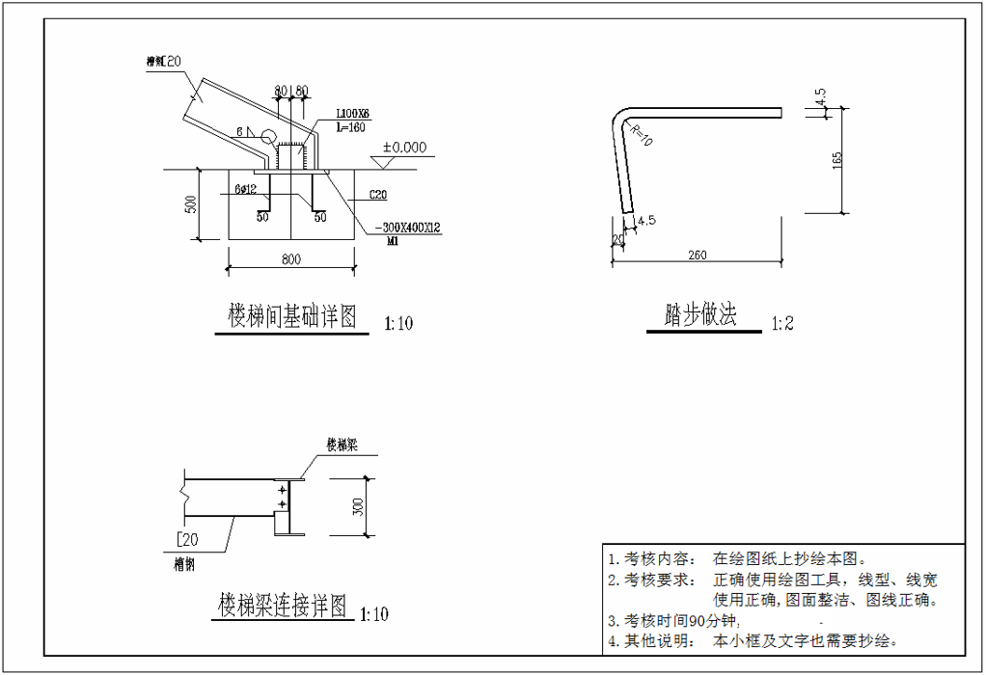
学生姓名： 准考证号： 报考专业：
2022建筑钢结构工程技术专业制图技能评分表（考评员用）
学生姓名： 准考证号： 报考专业：
考核内容 | 考核要求 | 分值 | 评分标准 | 得分
绘图过程 | 1检查下发纸质图纸的完整性 | 5 | 有检查动作的给5分
 | 2正确架设图板、丁字尺 | 10 | 图板架设正确的给5分
 |  |  | 丁字尺架设正确的给5分
 | 3正确固定图纸 | 10 | 固定方式正确的得5分
 |  |  | 图纸位置合适的得5分
 | 4图线的绘制顺序正确合理 | 15 | 轴线、构件边线、标注等图素绘制顺序正确的每项给5分
图纸质量 | 1图纸完成情况 | 30 | 根据考生绘图文件对主要内容的完成百分比给分
 | 2线型使用正确 | 10 | 所有线型正确的给10分，有1处错误的给8分，有2处错误的给6分，有3处及以上错误的给4分
 | 3线宽使用正确 | 10 | 所有线宽正确的给10分，有1处错误的给8分，有2处错误的给6分，有3处及以上错误的给4分
 | 4图面干净整洁 | 10 | 图面干净无污渍及明显涂改痕迹的给10分，有1处的给8分，有2处的给6分，有3处及以上的给4分（面积每超过1平方厘米算1处）
 | 5图线绘制正确 | 20 | 图线位置完全正确的给20分，有1处错误的给15分， 2处错误的给10分， 3处错误的给8分， 4处错误的给6分， 5处错误的给4分， 6处及以上错误的给2分
总分
考评员签名:
年 月 日
附件2
黄冈职业技术学院2022年高职单独招生
建筑钢结构工程技术专业适应能力面试题库样卷
（考评员用）

总分：40分 考试时间：10分钟
1、请你做一个简单的自我介绍。

2、请你讲一讲你所知道的有名的钢结构建筑。

3、请列举一些本专业的专业术语。

4、你是否参与过本专业有关的实习实训？谈谈你的收获。

5、你未来想从事什么样的工作？

附评分标准:
根据考生回答与提问的相关度、语言流畅性、表达逻辑性、个人价值观是否符合社会主流等方面确定基本档次。优秀：35—40分；良好：28—34分；一般24—27分；不及格：24分以下。

附件3
黄冈职业技术学院2022年高职单独招生
建筑钢结构工程技术专业心理测试题库样卷
（考评员用）

总分：40分 考试时间：10分钟
1、你认为做什么事之前都提前做好规划对么，说说你的看法。

2、你认为大部分的人都很诚实吗?

3、你认为每个人都值得信任吗？

4、建筑行业工作环境可能会比较艰苦，你有做好准备么？

5、你认为建筑行业的未来发展趋势如何？

附评分标准:
评分标准：根据考生回答与提问的相关度、语言流畅性、表达逻辑性、个人价值观是否符合社会主流等方面确定基本档次。优秀：35—40分；良好：28—34分；一般24—27分；不及格：24分以下。

附件4
面试及心理测试测评卡（考评员用）

姓名 |  | 准考证号
面试  题号 |  | 综合评分
心理测试题号 |  | 综合评分
考评员签名:

年 月 日

